**PHÁT TRIỂN PHẦN MỀM CHO THIẾT BỊ DI DỘNG**

**GV LT: Trương Toàn Thịnh**

BÁO CÁO ĐỒ ÁN

Tên đồ án: FoodMap

Nhóm thực hiện: Nhóm 8

Nguyễn Văn Phước 1612523

Châu Hoàng Phúc 1612520

Lê Công Luận 1612360

Huỳnh Kim Ninh 1612484

Phan Anh Phú 1612511

 Giáo viên thực hành: Nguyễn Đức Huy

Bộ môn công nghệ phần mềm

Khoa Công nghệ thông tin

Đại học khoa học tự nhiên TP HCM

1

Tự đánh giá đồ án

Điểm tự đánh giá cho toàn đồ án: 10/10

1.1

Mô tả đồ án

1. Tên của dự án:

FoodMap

1. Môi trường thực thi:

* Điện thoại android phiên bản 4.0 trở lên

1. Mục tiêu của chương trình:

* Hỗ trợ tìm quán ăn gần nhất
* Giúp quản bá quán ăn rộng rãi hơn

1. Lý do ra đời:

* Xuất phát từ việc thường xuyên phải đi bộ rất lâu để tìm quán ăn với giá cả phải chăng, đôi lúc còn bị chặt chém khi mới bước lên thành phố, vì lý do đó mà nhóm em muốn tạo ra một phần mềm giúp mọi người tìm được quán ăn phù hợp và gần nhất, đồng thời có đủ thông tin về giá cả của quán ăn đó, tránh trường hợp bị chặt chém.

1. Các phần mềm tương tự:
2. Điểm khác biệt của chương trình:

1.2

Đóng góp của thành viên

1. Tỉ lệ đóng góp:

|  |  |  |  |
| --- | --- | --- | --- |
| STT | MSSV | Họ và tên | Tỉ lệ |
| 01 | 1612523 | Nguyễn Văn Phước |  |
| 02 | 1612520 | Châu Hoàng Phúc |  |
| 03 | 1612360 | Lê Công Luận |  |
| 04 | 1612484 | Huỳnh Kim Ninh |  |
| 05 | 1612511 | Phan Anh Phú |  |
|  |  | Tổng: | 100% |

1. Chi tiết công việc:

|  |  |  |  |
| --- | --- | --- | --- |
| STT | SV Thực hiện | Tên chức năng / Công việc | Chú ý |
|  |  |  |  |
|  |  |  |  |
|  |  |  |  |
|  |  |  |  |
|  |  |  |  |
|  |  |  |  |
|  |  |  |  |

1.3

Thông tin cần thiết để thực thi chương trình

* Tài khoản đăng nhập ứng dụng:
  + Username: thedreamers
  + Password: doanfoodmap
* Cách cài đặt:
  + Server: yêu cầu hosting hỗ trợ php và mysql server

2

Các chức năng đã thực hiện

2.1

Hiển thị quán ăn xung quanh

* 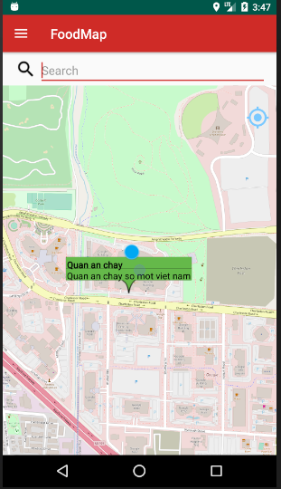Hiển thị các quán ăn xung quanh bạn.

2.2

Hiển thị thông tin của quán ăn

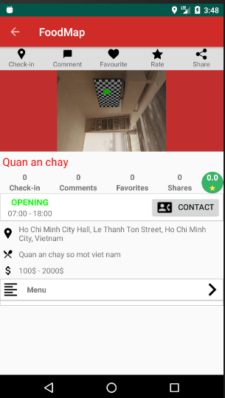- Hiển thị thông tin chi tiết của quán ăn, gồm giờ mở cửa đóng cửa, menu món ăn, giá cả trung bình,…

2.3

Chỉ đường

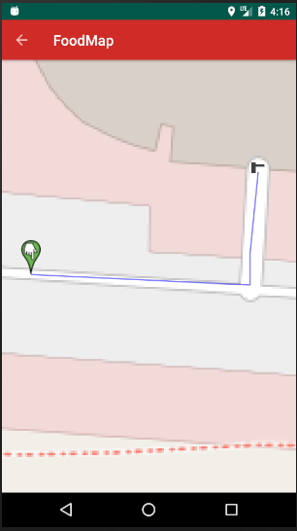- Chỉ đường đi từ vị trí hiện tới tới quán ăn đã chọn.

2.4

Bình luận và đánh giá quán ăn

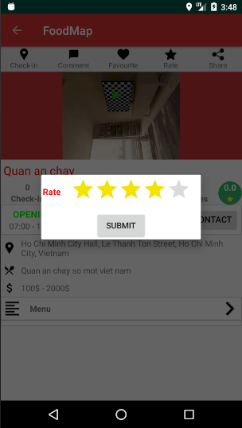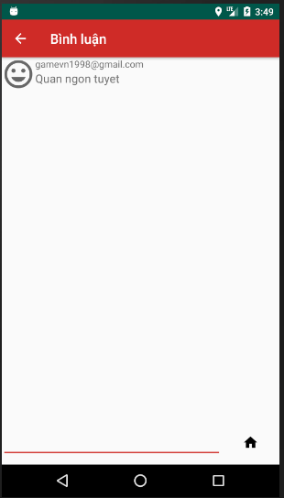- Cho phép người dùng bình luận và đánh giá về quán ăn mình đã ăn.

2.5

Checkin và chia sẽ quán ăn lên facebook

- Cho phép người dùng chụp hình và chia sẽ hình ảnh của mình lên facebook trực tiếp qua app, hoặc có thể chia sẽ quán ăn cho bạn bè của mình biết đến nếu thấy hài lòng.

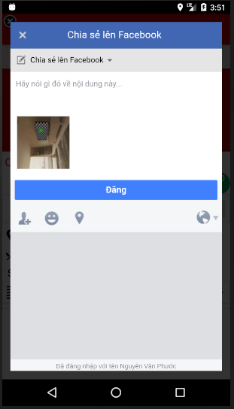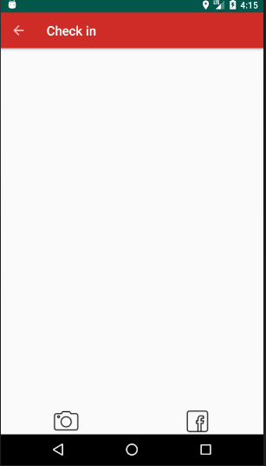

2.6

Xem chương trình giảm giá, đặt chỗ trước và liên lạc với quán ăn

2.7

Đánh dấu và xem quán ăn ưu thích

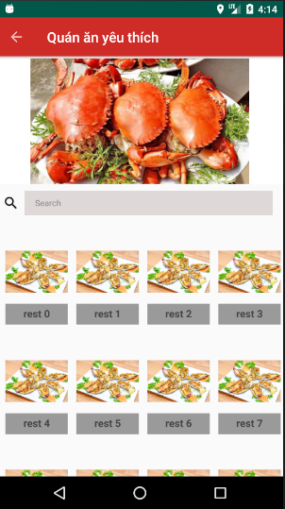- Người dùng có thể lưu lại các quán ăn mình yêu thích để truy cập nhanh cho lần truy cập tiếp theo, không cần phải tìm lại

2.8

Tạo mới quán ăn cho chủ quán ăn

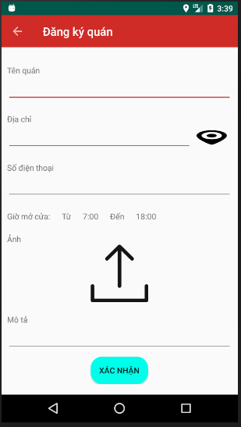- Cho phép các chủ quán ăn có thể đưa thông tin quán ăn của mình lên hệ thống. Một chủ quán có thể có thể quản lý nhiều quán ăn khác nhau.

2.9

Cập nhật thông tin quán ăn

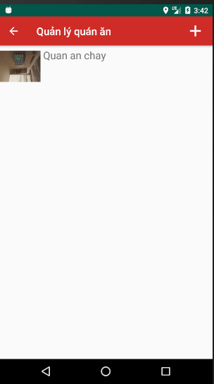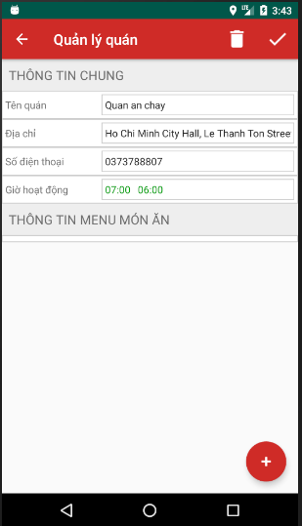- Cho phép chủ quán ăn kiểm tra thay đổi thông tin quán ăn của mình

2.10

Thêm, xóa, sửa menu quán ăn

2.10

Thêm, xóa, sửa thông tin event giảm giá

2.11

Nhận thông báo có người đặt hàng khi có sự kiện giảm giá

2.12

Đăng ký, đăng nhập

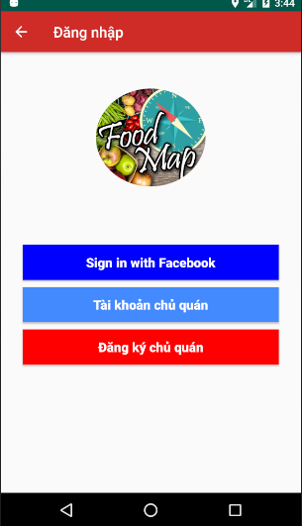- Cho phép chủ quán đăng ký và đăng nhập bằng tài khoản của hệ thống.

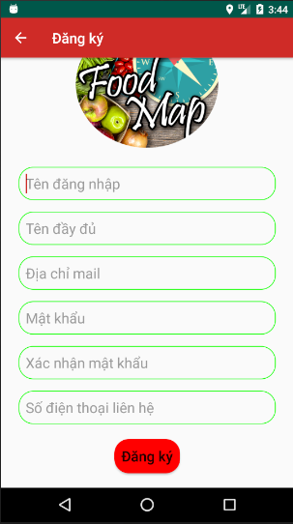- Người dùng bình thường sẽ đăng nhập bằng tài khoản facebook để sử dụng các chức năng như: đánh giá, bình luận, checking, lưu quán ăn yêu thích.

2.13

Cập nhật thông tin tài khoản

* Cập nhật lại thông tin tài khoản đã đăng ký.

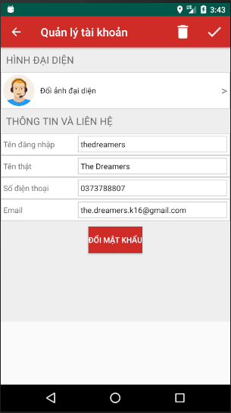

3

Những điểm đặc biệt của đồ án

* Thư viện được sử dụng trong chương trình đều là thư viện mã nguồn mở.
* Được thiết kế theo mô hình client-server, với 1 website để lưu trữ dữ liệu, và một server để thông báo discount. Các server đều tự thiết kế các API để giao tiếp với app.
* Có tích hợp hệ thống thông báo qua email ở website khi có nhu cầu lấy lại mật khẩu.

4

Các tham khảo

1. **How to use the osmdroid library**

<https://github.com/osmdroid/osmdroid/wiki/How-to-use-the-osmdroid-library>